9 класс

Дата: 10.02.22
ПРЕДМЕТ | Тема УРОКА | Работа на уроке | Выполнение ДЗ (отправить на проверку учителю)
история | Япония на пути модернизации | 1.Повторить тему урока  https://resh.edu.ru/subject/lesson/2549/start/  2. На каждом этапе выполнить задания, отправить скрин  3. Сделать соответствующие записи в тетради | Выполнить Тренировочное задания (отправить скрин)  Выполнить Контрольные задания В1 и В2 (отправить скрин) о прохождении урока
Русский язык
геометрия | Решение задач по теме «Длина окружности. Площадь круга» | Повторить формулы п.112,114,115,116 | Подготовка к контрольной работе. №1102 в,1115 б,1109в, 1104б
физика | Лабораторная работа № 4. Изучение явления электромагнитной индукции. | Оформить работа на стр. 303. Изучить видео,  https://www.youtube.com/watch?v=gUdTnYMfliU  в ходе работы заполнить таблицу  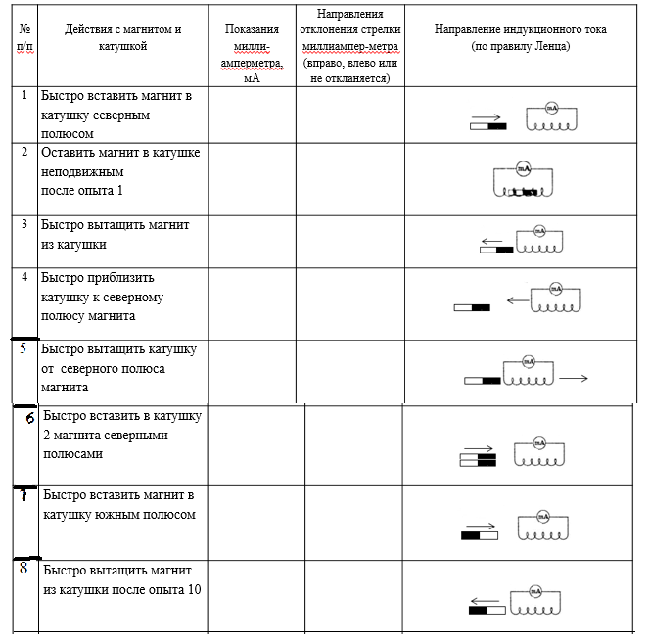  и сделать вывод. | 1.Стр.37 упр.2с выполнить –голосовым чтение  2.фото записей из видео
литература
Иностранный язык (нем.) | Die Politik und ich | https://www.youtube.com/watch?v=GxtycV0MASg посмотреть видео, сделать записи (фото) | 1.Стр.37 упр.2с выполнить –голосовым чтение  2.фото записей из видео

